Команда, реализующая проект «Музей и дети».
№ п/п | Ф.И.О. | Должность | Участие в реализации проекта
1. | Цымбалист Виктория Сергеевна 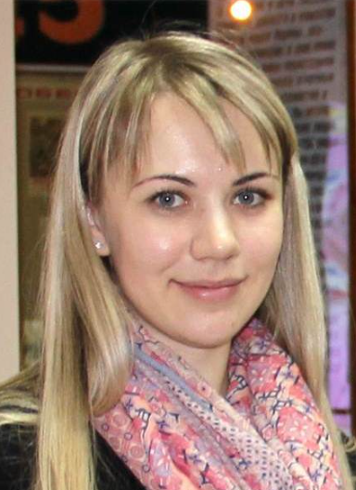 | Директор МБУК «Краеведческий музей ивановского муниципального округа» | Руководитель проекта
2. | Грабор Анна Александровна  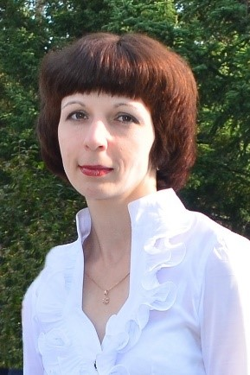 | Методист по музейно –образовательной деятельности | Методист-разработчик проекта, организатор мероприятий, ведущая
3. | Фисун Татьяна Анатольевна 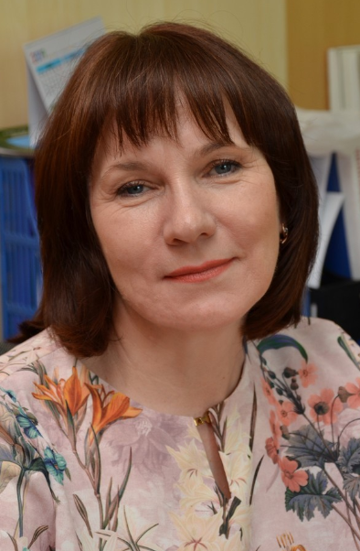 | Экспозиционер музея | Разработчик афиш, рекламной кампании проекта
4. | Сафонова Юлия Олеговна 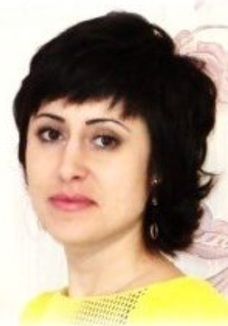 | Экскурсовод музея | Разработчик проекта, организатор мероприятий, ведущая
5. | Хрусталева Анна Дмитриевна 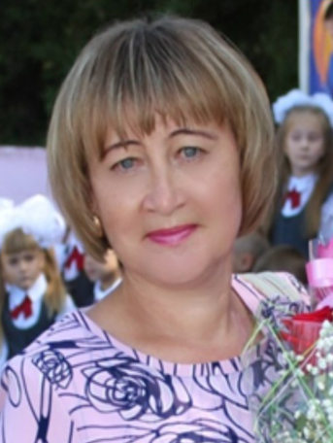 | Хранитель фондов музея | Материально-техническое комплектование проект, ведущая
6. | Овечкина Ольга Владимировна 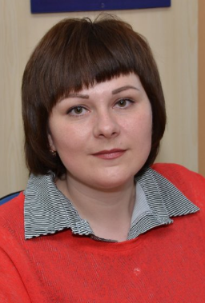 | Специалист по учету музейных предметов | Исполнитель, помощник ведущего

